**QUẢN LÝ KHO HÀNG**

GIÁO VIÊN HƯỚNG DẪN: PHAN NGUYÊN HẢI

NHÓM:

PHẠM TRỌNG HIẾU

HÀ ĐỨC HIẾN

PHẠM NGỌC ANH

BẠCH NGỌC HIỆP

**Chức năng ứng dụng**

1. Form Đăng nhập

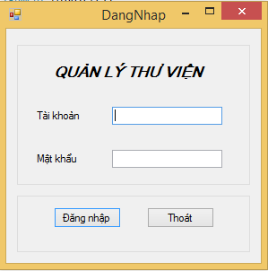

* Chức năng: Sử dụng Usename và Pass để đăng nhập vào chương trình quản lý chương trình.
* Các Tài khoản phân quyền admin và tài khoản nhân viên.

2. Form Chính

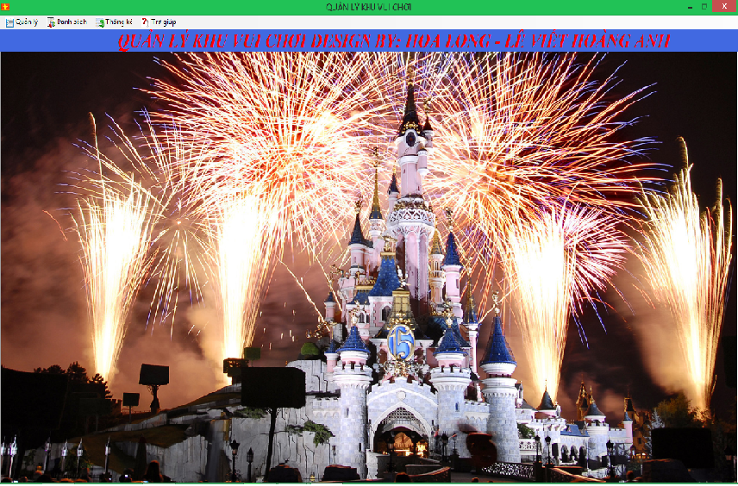

* Chức năng: Sách, độc giả, thông tin mượn trả, hướng dẫn sử dụng, thoát, chương trình.
* Người dùng thao tác qua các nút nếu là tài khoản admin thì có thêm phần quản lý người dùng.

2.1 Form Sách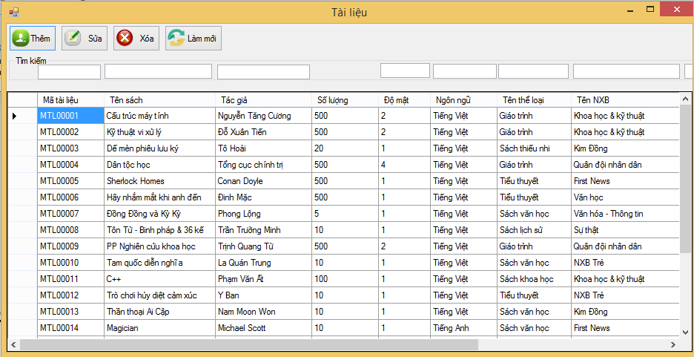

- Chức năng : Thêm sửa xóa các loại sách đang có trong thư viện.

Thao tác làm mới để cập nhật tất cả các thay đổi trong form .

- Chức năng tìm kiếm : theo các trường : mã tài liệu, tên sách tác giả, số lượng , độ mật, ngôn ngữ, tên thể loại, tên nhà xuất bản.

- Thanh trượt lên xuống để kéo hết danh sách trong kho.

2.1.1 Form Thông tin chi tiết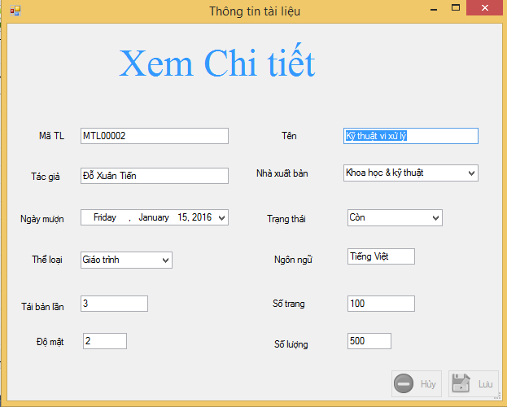

Thể hiện thông chi tiết các thể loại thành phần của loại sách.

Trạng thái của sách trong kho để sử dụng cho hợp lý.

Các thao tác : Thêm Sửa Xóa có thêm các phần Lưu và Hủy qua các nút. Cho phép thay đổi sách trong kho.

3. Form độc giả

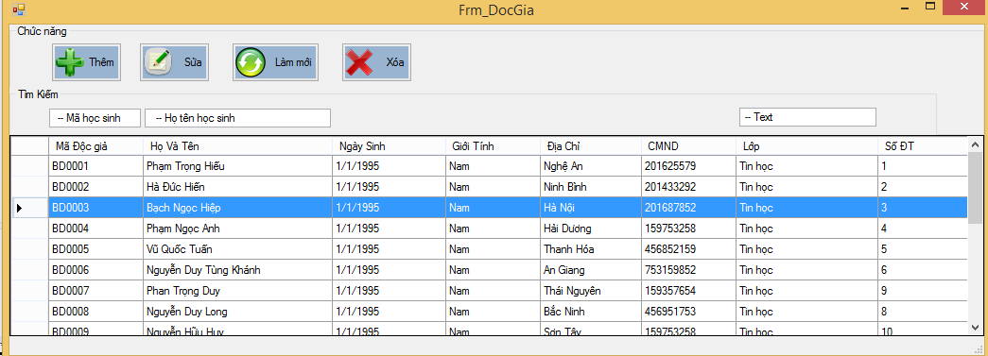

* Chức năng: Hiển thị danh sách độc giả đang mượn sách trong thư viện.
* Tìm kiếm theo mã học sinh và tên học sinh bằng các nhập vào các text tìm kiếm.
* Các thao tác thêm sửa xóa, làm mới độc giả tương tự như với bảng sách.

4. Form thông tin mượn trả

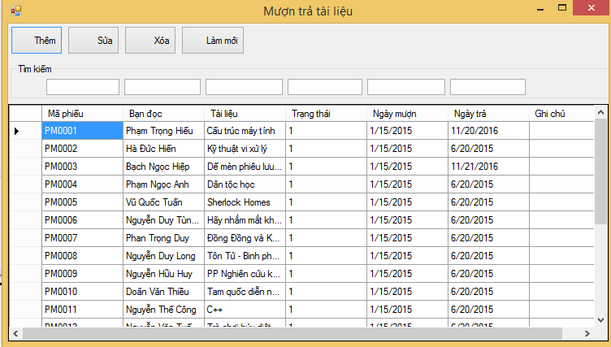

* Chức năng mượn trả sách , các thông tin của những người đang mượn.
* Thao tác qua các nút thêm sửa xóa làm mới.

4.1 Chi tiết thông tin mượn trả sách

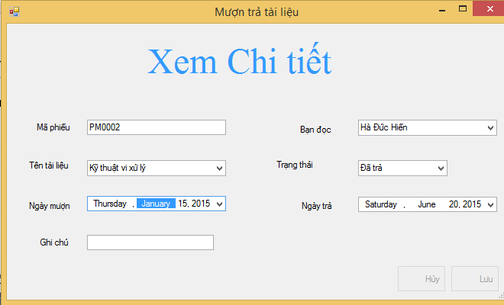

Chi tiết thông tin mượn trả sách trạng thái mượn trả sách.